Kako alkohol vpliva na naše otroke in kakšno vlogo imamo pri tem odrasli

O problematiki alkohola, škodi in tudi stroških, ki jih le-ta povzroča na različnih področjih našega življenja, se veliko govori in piše.

Pa vendar obstaja področje, ki je izredno pomembno, a o njem ne govorimo dovolj ali pa vsaj ne dovolj glasno, da bi imelo kakšen viden učinek. Govorimo o vplivu in škodi, ki jo alkohol povzroča našim otrokom in mladini.

Po nekaterih ocenah je milijon prebivalcev Slovenije tako ali drugače prizadetih zaradi rabe alkohola. Pa vendar na tem mestu ne bomo govorili o prekomernem pitju alkohola pri odraslih, pijanih voznikih in nasilnih posameznikih.

Govoriti želimo o veliko bolj splošnem vprašanju. O odnosu, ki ga imamo do alkohola kot splošna slovenska družba, kot starši in kot posamezniki.

Statistike in raziskave napovedujejo slabo prihodnost

Po poročilih Svetovne zdravstvene organizacije zaradi vzrokov, povezanih z alkoholom, na leto po svetu umre 320.000 mladih med 15. in 29. letom.

Med svetovnimi regijami ima najvišjo porabo alkohola Evropa. Med evropskimi državami pa smo med prvimi ravno mi - Slovenci.

Slovenija ima glede na vsakoletno povprečje ostalih držav sveta že desetletja višja povprečja registrirane porabe alkohola, zato se našo družbo označuje tudi kot »mokro družbo«.

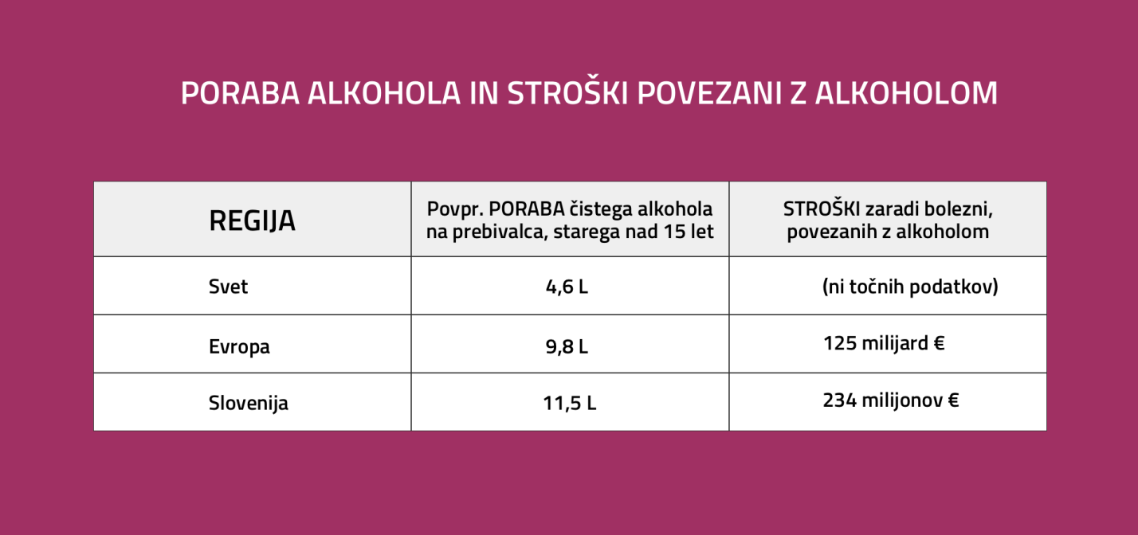

To je torej naša sedanjost, naša splošna »kultura«, ki je dostikrat usmerjana s strani interesov različnih industrij in naš odnos do alkohola. Ni pa nujno, da je takšna tudi naša prihodnost.

S svojim glasom lahko pomagate, da to spremenimo.

Posledice našega odnosa do alkohola nosijo otroci

Ker je alkohol tako samoumeven del naše kulture, se pogosto niti ne zavedamo, v kako škodljivem okolju so naši otroci. In to tam, kjer je zgled najmočnejši. Doma.

Na podlagi podatkov raziskav v Sloveniji je več kot 6 od 10 sedmošolcev najpogosteje prvič v stiku z alkoholom ravno doma. Ne v šoli ali v družbi prijateljev.

In doma otrokom alkohol celo ponujamo. Včasih, ker se nam to zdi zabavno, včasih zato, ker se nam to ne zdi nič sporno oziroma smo prepričani, da jih bomo s tem »učili odgovornega pitja« - »odgovorno pitje« je tudi ena izmed »izumov« alkoholne industrije, ki se je več kot očitno dobro zasidralo v naši družbi. Razlogi so torej različni, dejstvo pa ostaja.

Odločitve, ki jih sprejemamo odrasli in odnos, ki ga imamo do alkohola, pripomore k dejstvu, da slovenski otroci v povprečju prvič poskusijo alkohol že pri 11-ih letih.

S tem otrokom nevede in nehote povzročamo večjo škodo, kot si mislimo.

Najnovejše raziskave namreč kažejo, da odnos odraslih (staršev, starih staršev, učiteljev, trenerjev, idolov,...) ključno vpliva na pivske navade mladih in njihov odnos do alkohola v kasnejšem življenju.

Kakšno je stanje med slovenskimi mladostniki

Raziskave so pokazale, da kar 85% slovenskih 15-letnikov pije alkoholne pijače.

Skoraj polovica otrok, ki prične piti v osnovnošolskih letih, od njega postane zasvojena. Pri pitju v kritičnem obdobju mladostništva se namreč zasvojenost lahko razvije že po enem letu.

Alkohol je dostopen na vsakem koraku in mladi nimajo težav priti do njega. To je potrdila tudi dijakinja Julija, ki pravi:

“Zdi se mi zastrašujoče, kako enostavno lahko mladi pridemo do alkoholnih pijač.”
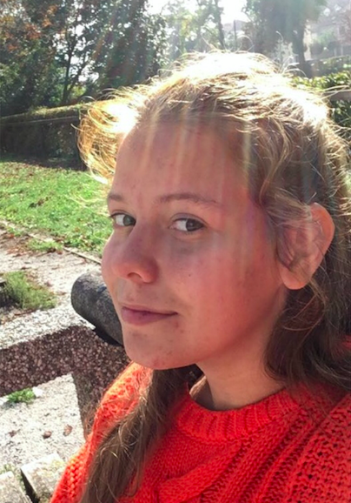

Najpogostejši razlogi mladih za pitje alkohola so lahka dostopnost, sprejemljivost alkohola, radovednost, vpliv vzgoje in pogosto tudi pritisk vrstnikov.

To pa so vse stvari na katere lahko odrasli vplivamo s svojimi dejanji in svojim zgledom. Kako?

Dostopnost lahko preprečimo z boljšo alkoholno politiko in vaš glas lahko pomaga, da dosežemo spremembe. Brez tega »temelja« in uspešne implementacije le-te, sprememb ne bo.

Sprejemljivost alkohola lahko spremenimo z našim lastnim odnosom do alkohola in kako o njem govorimo s svojimi otroki.

Jim pustimo, da domov prihajajo opiti? Kako odreagiramo, če se to zgodi? Jim ponujamo alkohol ali dovolimo, da ga pijejo? Jim razložimo, zakaj alkohol ni primeren za otroke ter kakšna so tveganja in posledice? Jim s svojim zgledom dajemo občutek, da je alkohol potreben za zabavo in druženje? Je alkohol vedno v središču vsakega družinskega srečanja?

Način vzgoje in ustrezna komunikacija lahko pripomoreta k temu, da bodo naši otroci znali sami sprejemati prave odločitve, ko nas ne bo zraven.

Enakega mišljenja sta tudi Jani in Teja, starša treh otrok, ki sta slovenski javnosti bolje poznana kot Cool Fotr in Mamacita.

“Biti pijan ne pomeni, da si kul.”

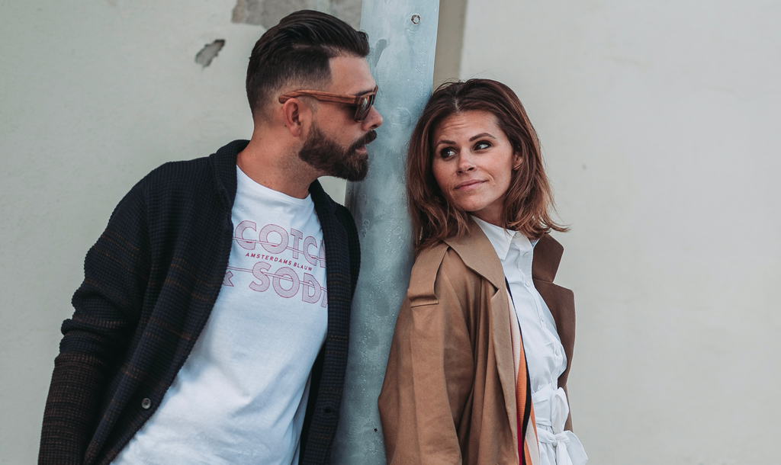

Kako alkohol vpliva na razvoj mladega človeka

Največja težava pitja v kritičnem obdobju mladostništva je, da se zasvojenost v tem obdobju razvije že po enem letu in da ima zaradi škodljivega vpliva na razvijajoče se telo in razvoj možganov lahko posledice, ki trajajo vse življenje.

To lahko pomeni zmanjšane miselne funkcije, slabši spomin in sposobnost učenja, večjo verjetnost nastanka zasvojenosti in slabše medosebne ter družinske odnose.

Pitje alkohola pri mladostnikih je povezano tudi s samomorilnostjo in depresijo, nasiljem, bolj tveganim spolnim in splošnim vedenjem, poškodbami drugih ter nenamernimi samopoškodbami.

Vse to lahko naše otroke zaznamuje za celo življenje.

Če bi se tega zavedali, bi nas večina ravnala drugače in svoje otroke primerno poučila o nevarnostih in tveganjih pitja alkohola. In verjetno bi tudi sami spremenili svoj odnos do alkohola.

V zagovor takemu početju pri mladih pogosto uporabljamo argumente, ki sežejo dolga leta nazaj, v smislu “saj so tudi nam ponujali, pa ni nič narobe z nami”. Žal ne vemo, kakšne so bile posledice, ker je teh, sodeč po številnih raziskavah in študijah, nešteto in jih nikoli ne bi povezali s pitjem v mladostništvu. Danes pa imamo s pomočjo razvoja znanosti in tehnologij na voljo veliko več koristnih informacij, ki pa jih žal ne izkoriščamo tudi v praksi.

Kakorkoli klišejsko se sliši, zavedati se moramo, da alkohol je droga. V naši kulturi je alkohol povsem normalen in sprejemljiv, pitje je legalno, ampak to še ne pomeni, da ni škodljivo. Še manj pa pomeni, da je primeren za otroke in mladino.

Vemo, da vam je mar

Vprašajmo se, ali si kot država res želimo biti na prvem mestu po količini popitega alkohola?

Si res želimo dati našim otrokom takšno dediščino in jih vzgajati v takšni družbi?

Si res želimo, da se povprečni slovenski otrok z alkoholom spozna že v času, ko je v plenicah in da ga v povprečju poskusi že pri rosnih 11-ih letih?

Si res želimo, da naši otroci dojemajo alkohol kot nujni del družbe, kot nekaj normalnega in pozitivnega?

To so vprašanja na katera si mora odgovoriti vsak sam in se tudi kot posameznik odločiti, ali mu je za to mar ali ne.

Če vam je mar, lahko zdaj to poveste tako, da s svojim glasom podate podporo projektu Ker alkohol ni mleko.

Zavedati se moramo, da otroci ne začnejo piti alkohola sami od sebe. Na to vplivajo različni dejavniki, pri čemer vzgoja in zgled odraslih igra veliko vlogo.

Mladi so v raziskavah pogosto starše in njihovo neodobravanje glede pitja alkohola navedli kot glavni razlog za nepitje. Zakaj jih ne bi poslušali in končno zavzeli “pokončne in jasne drže” glede tega?
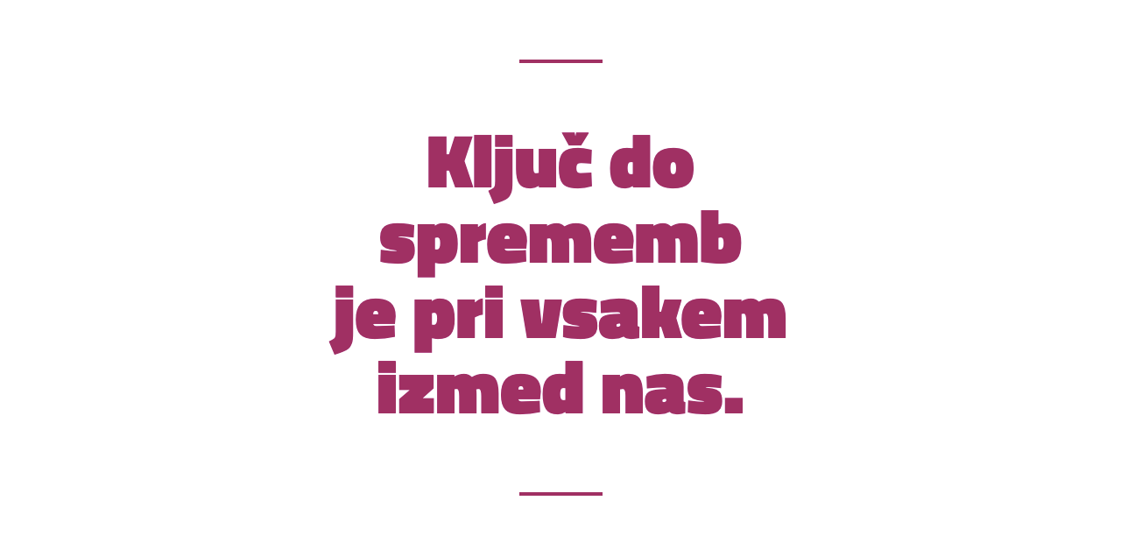

Kaj se na tem področju v Sloveniji že izvaja

Veliko organizacij in posameznikov se v Sloveniji na dnevni ravni ukvarja s problematiko alkohola med mladostniki. Med njimi so tudi Društvo za zdravje srca in ožilja Slovenije, Inštitut Utrip, Mladinska zveza Brez izgovora Slovenija ter Slovenska zveza za javno zdravje, okolje in tobačno kontrolo.

Poleg omenjenih organizacij so tukaj še posamezniki, ki se zavedajo, da problematika na področju alkohola obstaja in negativno vpliva na razvoj in življenja otrok.

Projekt Ker alkohol ni mleko

V želji po skupnem doseganju zavedanja in sprememb je nastal projekt Ker alkohol ni mleko.

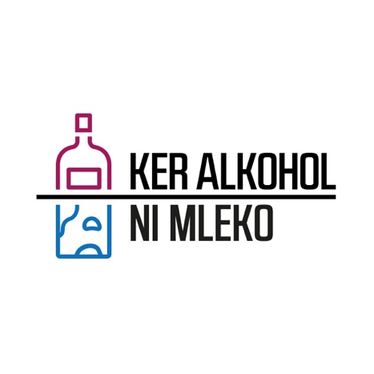

Pobuda je prišla s strani zgoraj omenjenih organizacij, ki se na terenu vsakodnevno srečujejo z zgodbami otrok in mladostnikov, ki so pogosto posledica napačnega zgleda staršev in bližnjih.

Namen projekta ni moraliziranje in kritiziranje pivcev alkohola, pač pa doseči zavedanje, kako velik vpliv imajo različni dejavniki na pivske navade naše mladine in, da smo vsi odgovorni za preprečevanje in zmanjševanje škode zaradi alkohola, začenši z nami samimi.

Namen projekta je tudi doseči izboljšanje celostne alkoholne politike v Sloveniji. In tukaj bo imela splošna javnost pomembno vlogo, zato vas vabimo, da s svojim glasom izkažete podporo.

Namenite 30 sekund za dober namen

Če ste tudi vi mnenja, da lahko na področju problematike alkohola pri mladih še veliko naredimo in se strinjate, da lahko k temu prispeva prav vsak izmed nas, podprite projekt s svojim glasom.

Obiščite spletno stran Ker alkohol ni mleko in oddajte svoj glas zdaj. Vzelo vam bo le 30 sekund vašega časa.

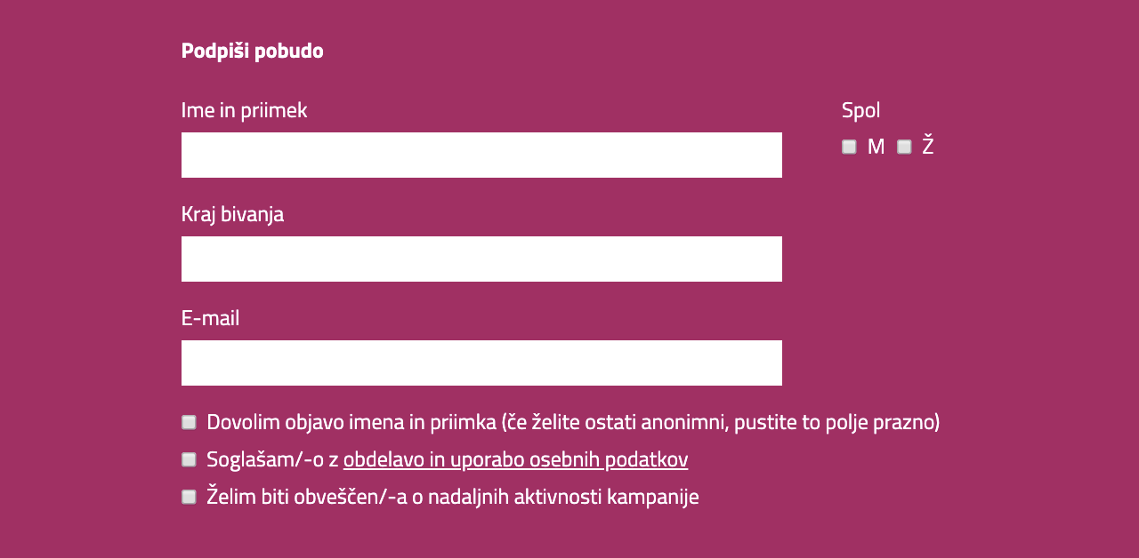

Dodatne informacije o projektu:
www: https://www.keralkoholnimleko.si/
FB: https://www.facebook.com/alkoholnimleko/
Email: info@keralkoholnimleko.si

